

Αλεξάνδρειο Τεχνολογικό Εκπαιδευτικό Ίδρυμα Θεσσαλονίκης

Σχολή Τεχνολογικών Εφαρμογών

Τμήμα Αυτοματισμού

**ΠΤΥΧΙΑΚΗ ΕΡΓΑΣΙΑ**

ΣΧΕΔΙΑΣΜΟΣΚΑΙ ΚΑΤΑΣΚΕΥΗ ΟΛΟΚΛΗΡΩΜΕΝΟΥ

ΕΝΙΣΧΥΤΗ ΤΑΞΗΣ D

ΚΟΥΤΣΟΥΔΑΚΗΣ ΓΕΩΡΓΙΟΣ

ΚΟΧΛΙΑΡΙΔΗΣ ΙΠΠΟΚΡΑΤΗΣ

ΕΠΙΒΛΕΠΟΝΤΕΣ: ΤΡΙΑΝΤΑΦΥΛΛΙΔΗΣ ΔΗΜΗΤΡΗΣ , ΔΡΑΚΑΚΗ ΜΑΡΙΑ

ΘΕΣΣΑΛΟΝΙΚΗ 2014

**ΕΥΧΑΡΙΣΤΙΕΣ**

Ευχαριστώ κατ’ αρχήν τους καθηγητές του τμήματος Αυτοματισμού για την ορθή κατάρτιση που μου παρείχαν στις σπουδές μου,

Ευχαριστώ τους εισηγητές καθηγητές μου κ. Δρακάκη Μαρία και κ. Τριανταφυλλίδη Δημήτρη για την συνεχή υποστήριξη τους καθώς και την δυνατότητα που μου έδωσαν να παρουσιάσω αυτήν την εργασία. Τέλος, ευχαριστώ την οικογένεια μου για την στήριξη τους.

Όσο σύντομη η διατύπωσή μου, τόσο μεγάλη η ευγνωμοσύνη μου. Ευχαριστώ!

**ΠΡΟΛΟΓΟΣ**

Με αποδοτικότητα που θεωρητικά αγγίζει το 100%, η τεχνολογία των D τάξεως ενισχυτών έχει σημειώσει τεράστια πρόοδο έναντι των παραδοσιακών συσκευών σε τάξη AB. Μειώνοντας την ενέργεια απωλειών, εξαφανίζουμε την ανάγκη για βαριές και ογκώδεις ψήκτρες επιτυγχάνοντας μια πολύ καλή ποιότητα ήχου. Έτσι οι εφαρμογές είναι και ικανοποιητικές από άποψη ποιότητας ήχου, μικρότερες, πιο οικονομικές και με μικρότερη κατανάλωση ισχύος και με μεγαλύτερη ευελιξία όσον αφορά το design της συσκευής.

**ΕΙΣΑΓΩΓΙΚΕΣ ΕΝΝΟΙΕΣ**

**ΕΝΙΣΧΥΤΗΣ ΤΑΞΗΣ D**

Ο ενισχυτής τάξης D  η διακοπτικός ενισχυτής είναι ένας ψηφιακός ενισχυτής όπου όλες οι συσκευές τροφοδοσίας (συνήθως Μosfets) λειτουργούν ως δυαδικοί διακόπτες (0/1). Oι βαθμίδες εξόδου που χρησιμοποιούνται στις γεννήτριες παλμών είναι παραδείγματα ενισχυτών τάξης D.

**ΔΙΑΜΟΡΦΩΣΗ Σ-Δ**

Ο Δ διαμορφωτής είναι ένα μη γραμμικό σύστημα ελέγχου κλειστού βρόχου που δέχεται αναλογικά σήματα συγκεκριμένου εύρους συχνοτήτων και το κωδικοποιεί σε δυαδική μορφή. Αρχικά περιγράφηκε από τους Deloraine, van Miero και Derjavitch σε μία γαλλική πατέντα που παρουσιάστηκε τον Αύγουστο του 1946. Μέχρι τις αρχές του 1950 λεπτομερείς περιγραφές της γραμμικής Δ διαμόρφωσης έγιναν από τους de Jager, Libois, van de Weg, Zetterberg και άλλους. Θεωρητικές και πρακτικές συνεισφορές γίνονται ακόμα στο θέμα αυτό, ενδεικτικό της «κρυφής» πολυπλοκότητας του.

Πριν προσπαθήσουμε μια λεπτομερή περιγραφή του συστήματος, είναι απαραίτητο να προσδιορίσουμε σε γενικές γραμμές το σύστημα. Ο κωδικοποιητής δέχεται ένα αναλογικό σήμα εισόδου και παράγει ένα δυαδικό σήμα εξόδου. Ο αποκωδικοποιητής δέχεται το δυαδικό αυτό σήμα και αναπαράγει ένα σήμα όμοιο με αυτό της αρχικής εισόδου.

Η αρχή της διαμόρφωσης είναι η ακόλουθη. Ένα αναλογικό σήμα εξόδου κωδικοποιείται από τον διαμορφωτή σε δυαδικούς παλμούς, οι οποίοι είναι και η έξοδος του διαμορφωτή. Αυτοί οι παλμοί αποκωδικοποιούνται και τοπικά σε μια αναλογική κυματομορφή από ένα κύκλωμα ολοκληρωτή στο βρόχο ανάδρασης και αφαιρείται από το σήμα εισόδου ώστε να δημιουργηθεί ένα σήμα σφάλματος που κβαντίζεται σε ένα από τα δύο δυντά επίπεδα, ανάλογα με το πρόσημο του σφάλματος. Η έξοδος του κβαντιστή δειγματοληπτείται περιοδικά για να παράγει τους δυαδικούς παλμούς εξόδου. Η κλειστού βρόχου διάταξη του διαμορφωτή διασφαλίζει ότι η πολικότητα των παλμών καθορίζεται από το πρόσημο του σήματος σφάλματος που έτσι βοηθά την τοπικά αποκωδικοποιημένη κυματομορφή να «παρακολουθεί» το σήμα εισόδου. Με άλλα λόγια, ο διαμορφωτής παράγει δυαδικούς παλμούς στην έξοδό του που αναπαριστούν το πρόσημο της διαφοράς ανάμεσα στα σήματα εισόδου και ανάδασης, εξ’ ου και το όνομα Δ διαμόρφωση.

Κατά την αποκωδικοποίηση, περνάμε το σήμα μας από έναν ακόμα τοπικό αποκωδικοποιητή, όπως αυτός στο βρόχο ανάδρασης, δηλαδή έναν ολοκληρωτή, για να παράγουμε μια κυματομορφή που διαφέρει από την αρχική κατά το σήμα σφάλματος του κωδικοποιητή. Το τελικό αποκωδικοποιημένο σήμα ανακτάται μέσω ενός βαθυπερατού φιλτραρίσματος της κυματομορφής στην έξοδο του ολοκληρωτή για να απομακρύνουμε όποιο θόρυβο έχει επεισέλθει εξαιτίας του κβαντισμού του σήματος.

Το κύκλωμα υλοποίησης της διαμόρφωσης Σ-Δ είναι το εξής:

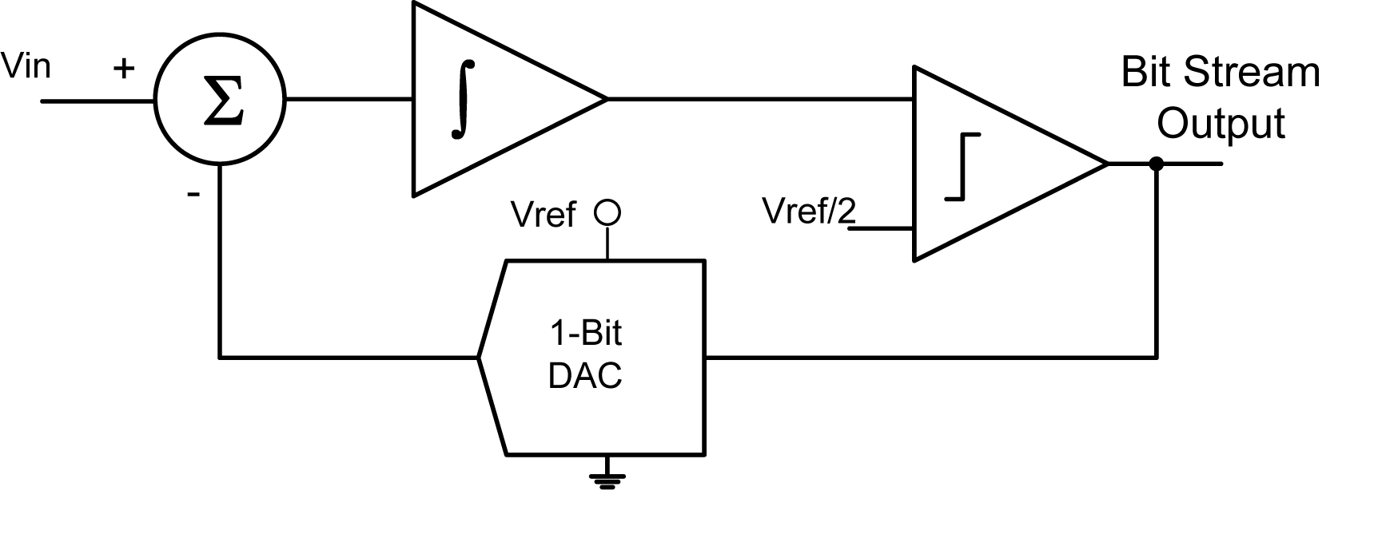

Tο παραπάνω κύκλωμα κλειστού βρόχου έχει ως είσοδο ένα αναλογικό σήμα που εισέρχεστε σε έναν  ολοκληρωτή, Η έξοδος του ολοκληρωτή συνδέετε με έναν κβαντιστή όπου σαν έξοδος δίνει ένα ψηφιακό σήμα και για το λόγο αυτό στην ανάδραση  χρειάζεται ένας (1bit-DAC).

Ο ολοκληρωτής είναι ένα μονοπολικό  βαθυπερατό φίλτρο (LPF) .

Η μείωση του θορύβου επιτυγχάνεται με την προσθήκη ενός δεύτερου ολοκληρωτή.

Στο παρακάτω σχήμα φαίνεται μια διαμόρφωση Σ-Δ γεια είσοδο ημίτονo:

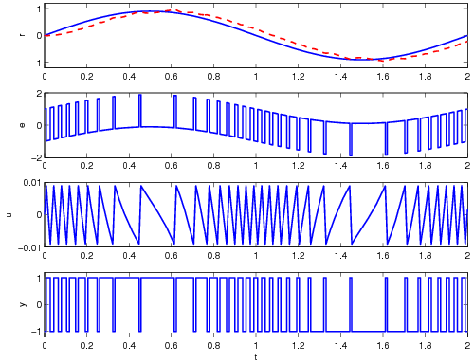

**ΔΙΑΜΟΡΦΩΣΗ ΠΛΑΤΟΥΣ (PWM)**

Η διαμόρφωση πλάτους (PWM) είναι μια τεχνική που διαμορφώνει  το πλάτος του παλμού με βάση το σήμα της πληροφορίας.

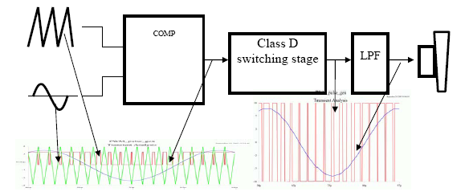

Εικόνα 1

*α)Δημιουργία σήματος PWM β)Φιλτράρισμα εξόδου*

*Κυματομορφές ενισχυτή D τάξης.*

ΠΕΡΙΕΧΟΜΕΝΑ

Κεφάλαιο 1:ΕΙΣΑΓΩΓΙΚΕΣ ΕΝΝΟΙΕΣ

* 1. ΤΙ ΕΙΝΑΙ ΕΝΙΣΧΥΣΗ σελίδα 8

Κεφάλαιο 2 : ΚΑΤΑΣΚΕΥΗ

2.1 ΥΠΟΣΥΣΤΗΜΑΤΑ σελίδα 9~13

2.2 ΜΠΟΚ ΔΙΑΓΡΑΜΜΑ ΚΑΤΑΣΚΕΥΗΣ σελίδα 14

2.3 ΚΑΤΑΣΚΕΥΑΣΤΙΚΕΣ ΠΛΗΡΟΦΟΡΙΕΣ σελίδα 15~17

2.4 ΙΣΧΥΣ ΕΞΟΔΟΥ ΓΙΑ ΦΟΡΤΙΟ 4Ω ΚΑΙ 8Ω ΚΑΙ ΠΑΡΑΜΟΡΦΩΣΗ ΛΟΓΟ ΑΡΜΟΝΙΚΩΝ ΚΑΙ ΘΟΡΥΒΟΥ ΓΙΑ ΦΟΡΤΙΟ 4Ω σελίδα 18

2.5 ΣΑΣΙ σελίδα 19~21

2.6 ΗΧΕΙΑ σελίδα 21~22

Κεφάλαιο 3: ΠΕΙΡΑΜΑΤΙΚΕΣ ΚΑΤΑΣΚΕΥΕΣ

3.1 ΠΡΟΕΝΙΣΧΥΤΗΣ 23~24

Κεφάλαιο 4: Περιγραφή Υλικών

4.1 ΕΝΙΣΧΥΤΗΣ σελίδα 25

4.2 ΠΡΟΕΝΙΣΧΥΤΗΣ σελίδα 26

Κεφάλαιο 5: ΒΑΣΙΚΕΣ ΠΛΗΡΟΦΟΡΙΕΣ

5.1 Περιγραφή σε επίπεδο εισόδων-εξόδων σελίδα 27

5.2 Διάγραμμα ηλεκτρικών συνδέσεων (πολυγραμμικό) σελίδα 28

5.3 Συνολικό κόστος κατασκευής σελίδα 29

5.4 ΠΡΟΜΗΘΕΥΤΕΣ σελίδα 30

ΒΙΟΓΡΑΦΙΑ : σελίδα 31

**1.ΕΙΣΑΓΩΓΙΚΕΣ ΕΝΝΟΙΕΣ**

**1.1 ΤΙ ΕΙΝΑΙ ΕΝΙΣΧΥΣΗ**

Οποιαδήποτε ακουστική πληροφορία καταγραφεί έχει αρχικά πολύ χαμηλό επίπεδο ηλεκτρικής στάθμης. Για παράδειγμα, τα επίπεδα σήματος που αποτελούν έξοδο από μικρόφωνα, μουσικά όργανα, πικάπ ή κεφαλές από μαγνητόφωνα έχουν τυπικά στάθμη που περιορίζεται στα μερικά mV. Σε σήματα με

τόσο χαμηλές στάθμες πρέπει να αυξηθεί το πλάτος τους για να γίνουν χρήσιμα. Ενισχυτές τάσεις έχουν σχεδιαστεί ώστε να πραγματοποιούν ακριβώς αυτή την ενίσχυση, που καλείται προενίσχυση. Για τυπικές εφαρμογές ήχου, το επίπεδο σήματος θα προενισχυθεί στα 1 με 2 Volt RMS. Αυτό το επίπεδο καλείται στάθμη

γραμμής (line level) και είναι το επίπεδο εξόδου σχεδόν κάθε συσκευής εξοπλισμού ήχου(π.χ. κασετόφωνα, CD players,ραδιόφωνα). Σε μερικούς ενισχυτές μουσικών οργάνων, η στάθμη γραμμής καλείται έξοδος προενισχυτή.

Επιπροσθέτως, οι προενισχυτές περιλαμβάνουν επιπλέον κύκλωμα, που μπορεί και διαμορφώνει το σήμα ή το προσαρμόζει ανάλογα με τις ακουστικές προτιμήσεις του ακροατή, την ακουστική δωματίου και τα χαρακτηριστικά του συστήματος. Παραδείγματα από τέτοια κυκλώματα είναι οι ρυθμιστές τόνου, οι

ισοσταθμιστές, η ενίσχυση μπάσων, η εισαγωγή αντήχησης, διάφορα φίλτρα ή και εισαγωγή φάσης.Οι προενισχυτές που χρησιμοποιούνται για επαγγελματικές ηχογραφήσεις και για δημόσιες ανακοινώσεις, μπορούν επίσης να ενσωματώνουν ρυθμιστές κατεύθυνσης ήχου, γραμμές εισαγωγής καθυστέρησης και ικανότητα για διαμόρφωση αρμονικών. Συσκευές εισόδου μπορούν να ρυθμίζονται να είναι σε λειτουργία και να μην είναι σε λειτουργία μέσω των κυκλωμάτων των προενισχυτών.

Όλοι οι προενισχυτές είναι ενισχυτές τάσεις και η λειτουργία τους είναι να προετοιμάζουν και να ενισχύουν τη στάθμη της τάσης σε στάθμη γραμμής, για να το στείλουν στον ενισχυτή ισχύος. Σε αντίθεση ένας ακουστικός ενισχυτής ισχύος είναι σχεδιασμένος να ενισχύει το σήμα που βρίσκεται σε στάθμη γραμμής,

σε αντίστοιχο υψηλού επιπέδου τάσης και ρεύματος, ικανό να οδηγήσει ένα χαμηλής εμπέδησης ηχείο

(τυπικά στα 4 ή 8 ohms).

2 ΚΑΤΑΣΚΕΥΗ

2.1 ΥΠΟΣΥΣΤΗΜΑΤΑ

***Τα υποσυστήματα από τα οποία αποτελείται η κατασκευή αυτή είναι τα εξής:***

1. **Decoder/DAC**

Το παρακάτω διάγραμμα δίνει μια περίληψη για την λειτουργεία του decoder/dac. Οι ψηφιακές πηγές (BlueRay , DVD κτλ.) στέλνουν στους ενισχυτές ψηφιακό SPDIF σήμα που είναι κωδικοποιημένο. Ο αποκωδικοποιητής λαμβάνει το SPDIF σήμα και μεταδίδει τις ψηφιακές τιμές στον DAC μέσω μιας σειριακής διασύνδεσης.

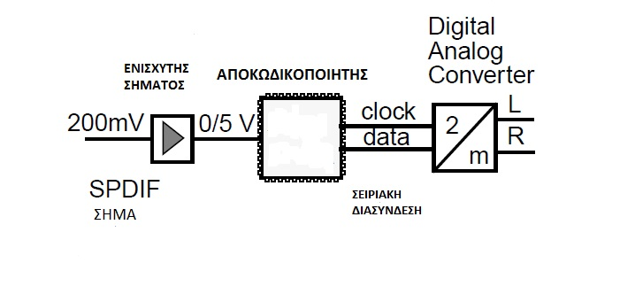Το SPDIF πρωτόκολλο αποτελείται από 3 επίπεδα το **επίπεδο των bits** , το **Block** και το **Frame,** το σχήμα 1 δείχνει τα επίπεδα αυτά. Το Block μεταφέρει τα ακουστικά δεδομένα και μερικά bit ελέγχου. Τα πρώτα 4bits του Block είναι δεσμευμένα από την επικεφαλίδα (Header) που λέει αν οι ακουστικές τιμές είναι για το αριστερό , δεξιό κανάλι ενώ τα 2 τελευταία είναι bit ελέγχου(parity bit , status bit).

Το δεύτερό επίπεδο είναι το bit που χρησιμοποιεί Bi-Phase κωδικοποίηση για να μεταφέρει τα bit, κάθε bit κωδικοποιήται με 2 bit κώδικα ώστε η πολικότητα του SPDIF σήματος να αλλάζει με κάθε bit δεδομένου audio.

Το τρίτο επίπεδο περιέχει πληροφορίες όπως εάν επιτρέπεται να αντιγράψεις ένα CD η όχι , αποτελείται από 192 ζεύγη αριστερών και δεξιών μπλοκ λόγο του περιορισμένου χώρου δεν μπορούμε να δώσουμε πολλές λεπτομέρειες για το Frame.

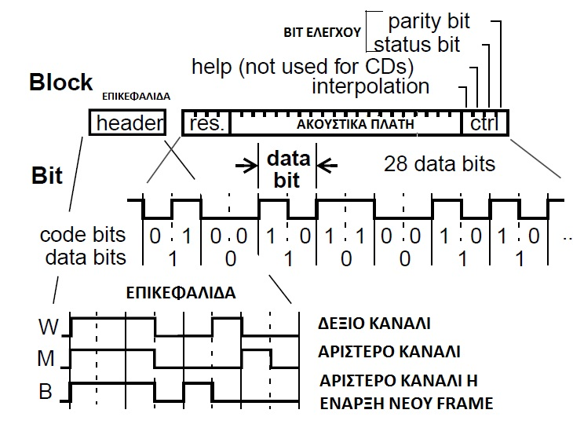

Σχήμα 1

Στην εικόνα 3 έχουμε τον DEC/DAC που χρησιμοποιήθηκε στην κατασκευή

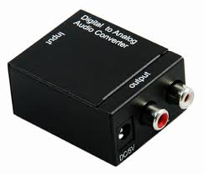

**Εικόνα 2**

Digital to Analog Audio Converter

**2. ΠΡΟΕΝΙΣΧΥΤΗΣ**

Η επόμενη συσκευή είναι ένας προενισχυτής (preamplifier). Oλες οι ηχητικές πηγές (CDPlayer, κιθάρα, μικρόφωνα, πικάπ κλπ.) έχουν πολύ χαμηλή έξοδο.

Ο προενισχυτής αναλαμβάνει να ενισχύσει αυτό το μικρό ηλεκτρικό σήμα σε τέτοιο επίπεδο ώστε να αξιοποιηθεί από τον τελικό ενισχυτή. Πέρα από την ενίσχυση, σε αυτό το στάδιο γίνεται η όποια επεξεργασία του σήματος (αντιστάθμιση, παραμόρφωση, φιλτράρισμα) και αν χρειάζεται και η μίξη των εισόδων του. Επίσης στον προενισχυτή γίνεται και η επιλογή εισόδου.

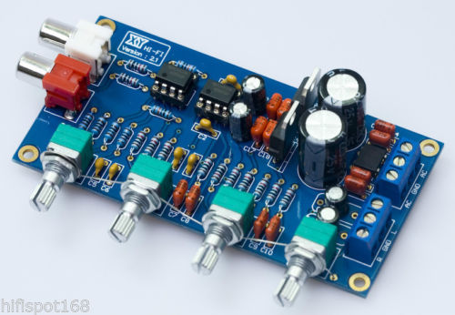

**Εικόνα 3**

ΠΡΟΕΝΙΣΧΥΤΗΣ

**3. ENIΣΧΥΤΗΣ**

ΑΡΧΗ ΛΕΙΤΟΥΡΓΙΑΣ ΤΟΥ ΕΝΙΣΧΥΤΗ ΤPΑ3130:

**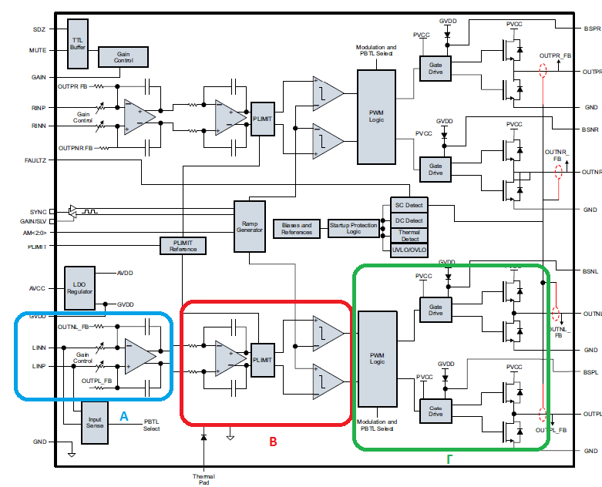**

*Ο ενισχυτής TPA3130 αποτελείτε από δυο ίδια μέρη γιατί είναι στερεοφωνικός ,*

*Το κάθε μέρος αποτελείτε από 3 βαθμίδες:*

**ΒΑΘΜΙΔΑ Α**

Στην πρώτη βαθμίδα παίρνουμε την πληροφορία από τις εισόδους LINN και LINP και οδηγούνται σε έναν διαφορικό τελεστικό ενισχυτή , Ο οποίος ενισχύει το σήμα.

**ΒΑΘΜΙΔΑ Β**

Η βαθμίδα Β περιλαμβάνει τον διαμορφωτή Δ-Σ όπου βλέπουμε τον ολοκληρωτή και τους 2 κβαντιστές με 2 εισόδους ο καθένας . Η μια είναι η έξοδος του ολοκληρωτή όπου παίρνουμε την πληροφορία  και από την άλλη παίρνουμε το φέρον σήμα μέσω μιας γεννήτριας παλμών.

**ΒΑΘΜΙΔΑ Γ**

Στην βαθμίδα Γ έχουμε τη διαμόρφωση πλάτους (PWM) όπου ως είσοδο έχουμε τα σήματα εξόδου των κβαντιστών και ως έξοδο το διαμορφωμένο σήμα που ελέγχει τα τρανζίστορ (Mosftets).

**AM AVOIDANCE**

Για να υπάρξει μείωση των αρμονικών που παράγονται λόγο τον ραδιοσυχνοτήτων AM το ολοκληρωμένο TPA3130 έχει τη δυνατότητα να αλλάξεις τη συχνότητα διακοπής μέσω των ακροδεκτών AM<2:0>. Ανάλογα με τη λογική κατάσταση των ακροδεκτών το σύστημα AM AVOIDANCE επιλέγει αυτόματα την καταλληλότερη  συχνότητα διακοπής.

ΠΡΟΤΕΙΝΟΜΕΝΕΣ ΣΥΧΝΟΤΗΤΕΣ ΑΜ:

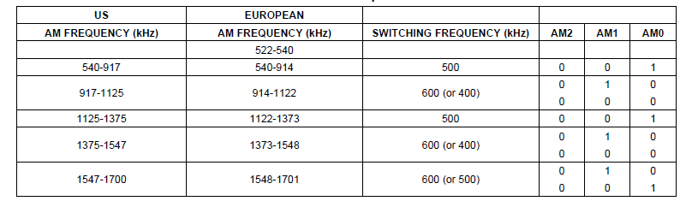

**ΤΟ ΟΛΟΚΛΗΡΩΜΕΝΟ ΤPΑ3130:**

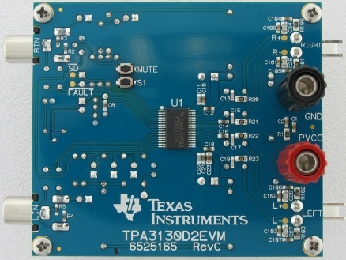

**Εικόνα 4**

ΠΛΑΚΕΤΑ ΕΝΙΣΧΥΤΗ TPA3130D2ENV

2.2 **ΜΠΛΟΚ ΔΙΑΓΡΑΜΜΑ ΚΑΤΑΣΚΕΥΗΣ: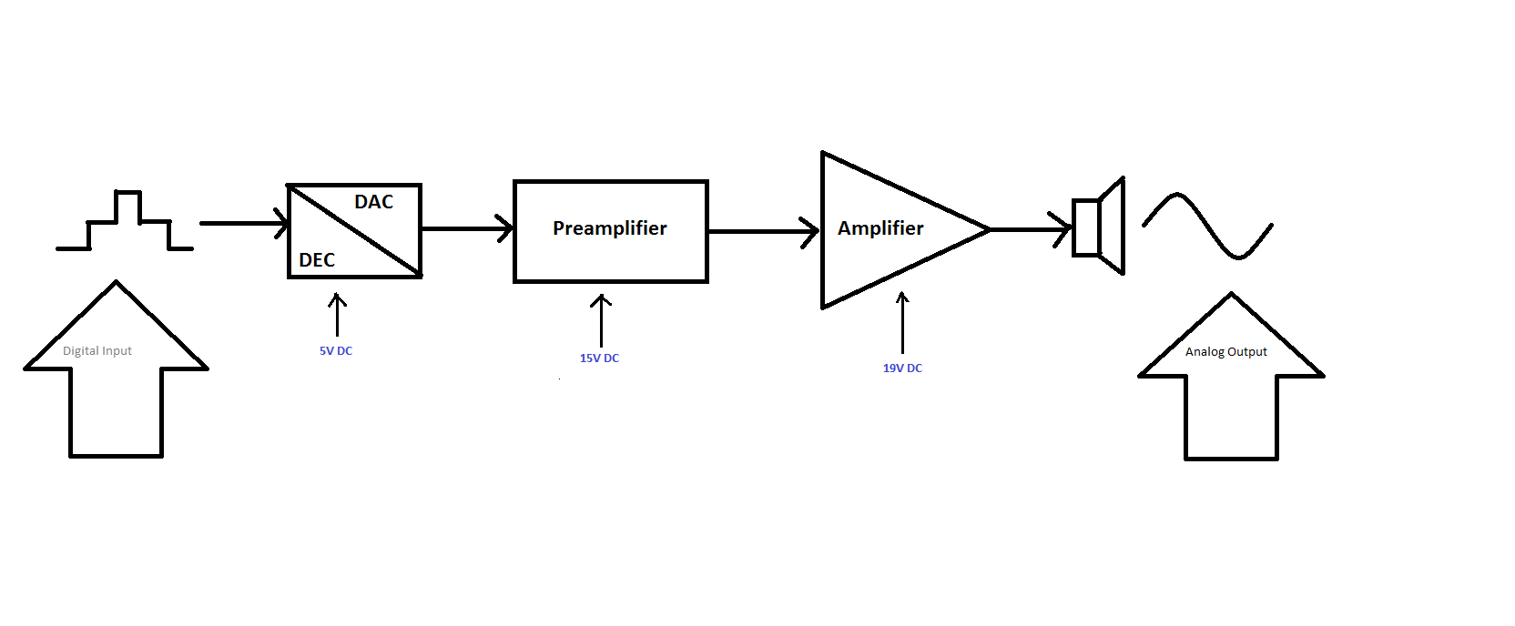**

Εικόνα 5

Μπλοκ Διάγραμμα Κατασκευής

Σήμειωση: Ο ενισχυτής δέχεται μόνο ψηφιακή είσοδο(toslink/coaxial).

**2.3 ΚΑΤΑΣΚΕΥΑΣΤΙΚΕΣ ΠΛΗΡΟΦΟΡΙΕΣ:**

**Amplifier Schematic**

**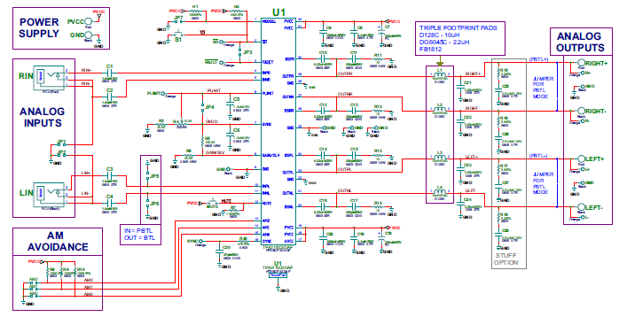**

Εικόνα 6

Η Διάταξη του ενισχυτή καθώς και το σύστημα AM Avoidance(WWW.ΤΙ.COM).

**AmplifierPCB:**

*Παρακάτω υπάρχουν 2 εικόνες από την pcb πλακέτα του ενισχυτή μας καθώς και μια εικόνα x ray.*

**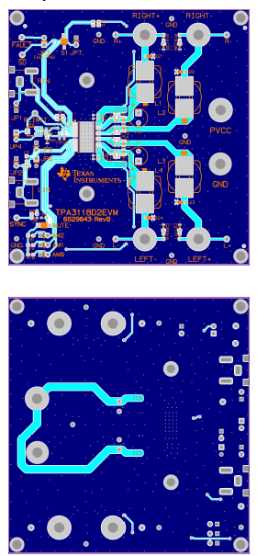**

Εικόνα 7

PCB πλακέτα του ενισχυτή πρόσοψη και πίσω όψη(WWW.TI.COM).

**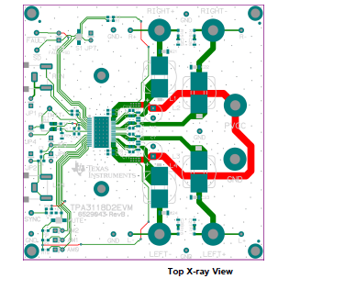**

Εικόνα 8

Χ-ray Viewτουενισχυτή (WWW.TI.COM).

**Preamplifier PCB:**

**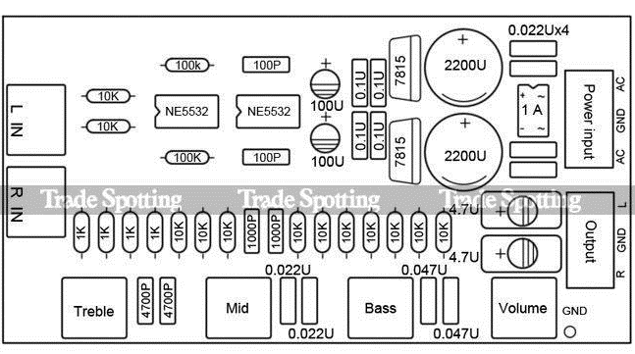**

Εικόνα 9

Σχέδιο της πλακέτας του  προενισχυτή.

**2.4 ΙΣΧΥΣ ΕΞΟΔΟΥ ΓΙΑ ΦΟΡΤΙΟ 4Ω ΚΑΙ 8Ω :**

**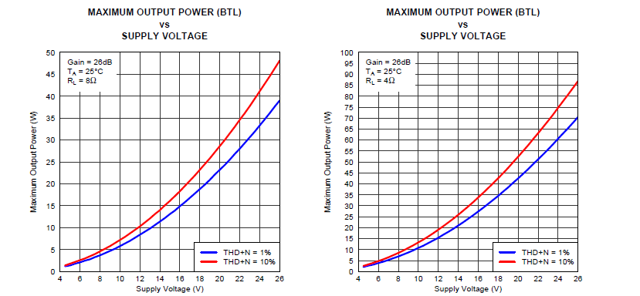**

**ΠΑΡΑΜΟΡΦΩΣΗ ΛΟΓΟ ΑPΜΟΝΙΚΩΝ ΚΑΙ ΘΟΡΥΒΟΥ ΓΙΑ ΦΟΡΤΙΟ 4Ω:**

### C:\Users\Geokou\Desktop\armonikes gia 4Ω.png

**2.5** ΣΑΣΙ

### C:\Users\Geokou\Desktop\DSC_0072.jpg

### Εικόνα 11

### πρόσοψη της κατασκευής

### C:\Users\Geokou\Desktop\DSC_0074.jpg

### Εικόνα 12

### Πίσω όψη της κατασκευής

### C:\Users\Geokou\Desktop\DSC_0073.jpg

### Πλάγια όψη της κατασκευής

### Εικόνα 13

### C:\Users\Geokou\Desktop\DSC_0078.jpg

### Εικόνα 14

### Εσωτερικά της διάταξης

### Στην εικόνα που φαίνεται εσωτερικά η κατασκευή παρατηρούμε τον μετασχηματιστή υπό γωνιά 45 μοιρών. Ο λόγος που γίνεται αυτό είναι ώστε να μοιράσουμε το μαγνητικό πεδίο ομοιόμορφα  σε όλες τις γραμμές. Αν ήταν οριζόντια ή κάθετα επηρεάζονται κυκλώματα που είναι παράλληλα στην μια ή την άλλη κατεύθυνση.

### 

### 2.6 ΗΧΕΙΑ

### Για να αξιοποιήσουμε την πληροφορία που παράγει ο ενισχυτής χρειαζόμαστε ηχεία , Στην συνέχεια παραθέτουμε εικόνες από την κατασκευή των ηχείων:

### 

### Εικόνα 17

### Πρόσοψη Ηχείων

### 

### Εικόνα 18

### Πίσω όψη Ηχείων

### 3 ΠΕΙΡΑΜΑΤΙΚΕΣ ΚΑΤΑΣΚΕΥΕΣ

### 3.1 ΠΡΟΕΝΙΣΧΥΤΗΣ

### Πριν την τελική κατασκευή προηγήθηκε ένα στάδιο ανάπτυξης και πειραματικής υλοποίησης όλων των τμημάτων που αποτελείται η κατασκευή.

### Στην συνεχεία παραθέτουμε μερικές εικόνες από το πειραματικό στάδιο του προενισχυτή:

### C:\Users\Geokou\Desktop\πτυχιακή\ptuxiaki\fash 2.JPG

### Εικόνα 15

### Προενισχυτής στάδιο ανάπτυξης και πειραματισμού 1.

### C:\Users\Geokou\Desktop\πτυχιακή\ptuxiaki\teliki fash.JPG

### Εικόνα 16

### Προενισχυτής στάδιο ανάπτυξης και πειραματισμού 2.

### 4 ΠεριγραφήΥλικών:

### 

### 4.1 ΕΝΙΣΧΥΤΗΣ

|  |  |
| --- | --- |
| **Ποσότητα** | **Κωδικός κατασκευαστή** |
| 1 | TPA3130D2DAP |
| 1 | FK18C0G1H470J |
| 4 | GRM1885C1H331JA01D |
| 2 | C1608C0G1H102J |
| 4 | 08055A102GAT2A |
| 2 | GRM188R71H103MA01D |
| 2 | GRM188R71H104KA93D |
| 4 | GCM188R71H224KA64D |
| 1 | C1608X7R1C105K |
| 5 | FK24X7R1C105K |
| 1 | GRM21BR71H105KA12L |
| 2 | ECA-1HM101 |
| 5 | ESR10EZPJ100 |
| 1 | CF18JT20K0 |
| 1 | CF18JT4K70 |
| 1 | CF18JT47K0 |
| 1 | CF18JT75K0 |
| 4 | ERJ-3EKF1003V |
| 6 | CF18JT100K |
| 1 | 3386P-1-104TLF |
| 4 | EXC-ELDR35C |
| 8 | PBC02SAAN |
| 2 | B2PS-VH(LF)(SN) |
| 1 | PJRAN1X1U01X |
| 1 | PJRAN1X1U03X |
| 1 | 5003 |
| 2 | TL1015AF160QG |
| 1 | 7006 |
| 1 | 7007 |
| 8 | SPC02SYAN |
| 3 | 298 SV001 15MM |
| 1 | 298 SV001 11.25MM |
| 1 | 298 SV001 12.5MM |

4.2 **ΠΡΟΕΝΙΣΧΥΤΗΣ** (AC15V , PCB double size 105x54 mm)

|  |  |
| --- | --- |
| Ποσότητα | Κωδικός κατασκευαστή |
| 4 | 0,022μF |
| 1 | Γεφυρα(1A) |
| 4 | Ποτενσιομετρα 350ΚΩ |
| 2 | 4700pF |
| 2 | 0,022μF |
| 2 | 0,047μF |
| 2 | 4,7μF(ΗΛ.ΠΥΚΝ.) |
| 2 | 2200μF(ΗΛ.ΠΥΚΝ.) |
| 2 | 7815 σταθ. (15V OUTPUT 1A) |
| 2 | 7815 σταθ. (15V OUTPUT 1A) |
| 2 | 100μF(ΗΛ.ΠΥΚΝ.) |
| 4 | 0.1μF |
| 12 | 10KΩ |
| 2 | 1000pF |
| 4 | 1KΩ |
| 2 | 100pF |
| 2 | 2XΝΕ5532 (Tελεστικοι-15+15V) |

**5 ΒΑΣΙΚΕΣ ΠΛΗΡΟΦΟΡΙΕΣ**

**5.1 Περιγραφή σε επίπεδο εισόδων-εξόδων:**

ΠΡΟΕΝΙΣΧΥΤΗΣ (IN/OUT)

|  |  |
| --- | --- |
| INPUT | OUTPUT |
| Stereo (2xRCA) (Right ,Left) 2Vp-p Line Level | Analog Output (Right-GND-Left) |
| Supply Input: (AC-GND-AC 15~24V , 1A) | - |

Power supply (IN:230V AC ,50Hz OUT: -15V+15V DC , 1A)

DEC/DAC [Fs=96KHz,24bit] (IN/OUT)

|  |  |
| --- | --- |
| INPUT | OUTPUT |
| Digital Input SPDIF Toslink | Stereo (2xRCA) 2Vp-p Line Level |
| Digital Input SPDIF Coaxial | - |
| Supply Input 5V DC | - |

Power supply (IN:100V~240V AC , 50Hz/60Hz , OUT: 5V DC , 2A)

ΕΝΙΣΧΥΤΗΣ

|  |  |
| --- | --- |
| INPUT | OUTPUT |
| Stereo (2xRCA) 2Vp-p Line Level | 2xAnalog Outputs for speakers |
| Supply Input (4.5~26V DC , 6A) | - |

Power supply (IN:100V~240V AC , 50Hz/60Hz, OUT:19V DC , 6A)

### Το σασί που αποτελείτε από ξύλο και λαμαρίνα έχει τις εξής διαστάσεις :

### μήκος: 45cm

### πλάτος: 25cm

### ύψος: 15cm

### 5.2 Διάγραμμα ηλετρικών συνδέσεων (πολυγραμμικό):

### C:\Users\Geokou\Desktop\πτυχιακή\ΔΙΑΓΡΑΜΜΑ_ΣΥΝΔΕΣΕΩΝ.jpg

### 5.3 Συνολικό κόστος κατασκευής

### *Στην συνεχεία παραθέτουμε έναν πίνακα με το κόστος κατασκευής:*

|  |  |  |
| --- | --- | --- |
| **QTY** | **Υλικά** | **Κόστος(Euro)** |
| 1 | Ενισχυτής με βάση το IC TPA3130 , στο κόστος συμπεριλαμβάνονται τα υλικά της πλακέτας , τα έξοδα αποστολής και εκτελωνισμού | 200 |
| 1 | Προενισχυτής μαζί με τα υλικά και το κόστος κατασκευής | 25 |
| 4 | audio ΤΕ OPA134 για τη κατασκευή του προενισχυτή στο ΡΑΣΤΕΡ | 25 |
| 4 | Ποτενσιόμετρα ρύθμισης, για την κατασκευή του προενισχυτή στο ΡΑΣΤΕΡ | 10 |
|  | Αντιστάσεις , πυκνωτές κ.α. | 5 |
| 1 | Μετασχηματιστής τροφοδοσίας προενισχυτή με μεσαία λήψη (18V -0 -18V) , 1A max custom κατασκευή | 25 |
| 1 | DAC με είσοδο TOSLINK, COAX(96KHz , 24 bit) μαζί με το τροφοδοτικό | 7 |
| 3 | Καλώδια RCA για τη σύνδεση των πλακετών | 5 |
| 2 | Ηχεία στερεοφωνικά αυτοκινήτου 2x25W , 130W max | 17 |
|  | Ξύλα για την κατασκευή του σασί και λοιπά υλικά ( γωνίες , πριτσίνια , βίδες ) | 20 |
| 1 | Καλώδιο τροφοδοσίας | 3 |
| 1 | Αγορά εφεδρικού μετασχηματιστή | 5 |
|  | κοντότερες τροφοδοσίας , μπόρνες κ.λπ. | 3 |
| 4 | καπάκια πονενσιομέτρων για σασί | 3 |
| **Συνολικό κόστος κατασκευής** | | **353** |

### 5.4 ΠΡΟΜΗΘΕΥΤEΣ

|  |  |  |  |  |
| --- | --- | --- | --- | --- |
| ΕΞΑΡΤΗΜΑ | ΠΡΟΜΗΘΕΥΤΗΣ | WEBSITE | ΤΟΠΟΘΕΣΙΑ | ΕΠΙΚΟΙΝΩΝΙΑ |
| Preamplifier | ebay | <http://www.ebay.com/itm/NE5532-volume-control-board-10-times-pre-amp-ASSEMBLED-/320689771253> | - | - |
| Amplifier | digikey | http://www.digikey.com | USA | 00800-3122-3456 |
| DEC/DAC | ebay | http://www.ebay.com/itm/Digital-Optic-Coaxial-RCA-Toslink-Signal-to-Analog-Audio-Converter-Adapter- | - | - |
| Διάφορα ηλεκτρονικά εξαρτήματα | marelectronics | <http://www.marelectronics.gr/> | Σαλαμίνος 10  Θεσσαλονίκη | τηλ: 2310532658  fax: 2310532557 |
| Διάφορα ηλεκτρονικά εξαρτήματα | moutsioulis | http://www.moutsioulis.gr | : Δωδεκανήσου 22, Θεσσαλονίκη | Τηλ.: 2310520811 και 2310554074 FAX: 2310556493 |
| Σχεδιασμός Πλακετών | Παπαδόπουλος | - | Εύοσμος | 2310 774054 |
| Σχεδιασμός Πλακετών | Φωτεινή Λαμπρίδη | - | Τούμπα | 2310-218710 6936141060 |

ΒΙΒΛΙΟΓΡΑΦΙΑ

[1] Αlbert Malvino David J. Bates ΗΛΕΚΤΡΟΝΙΚΗ (7η Έκδοση)

[2] Μόσχου Χ.Δέσποινα Σχεδίαση Ακουστικού Ενισχυτή D-Τάξης με χρήση Σ-Δ διαμορφωτή.

[3] Leach & Malvino Ψηφιακά Ηλεκτρονικά (5η Έκδοση)

[4] Παναγάκου Κωσταντίνα Ενισχυτής τάξης AD

[5] High Fidelity τέυχος( best of 2012 special edition)

[6] Texas Instrument (www.ti.com)

### [7]Βικιπαίδια (http://en.wikipedia.org/wiki/Class-D\_amplifier)

[8] <http://www.hlektronika.gr/> (Κοινότητα ηλεκτρονικών)

[9] Youtube (<https://www.youtube.com/watch?v=iJXb7Yf_j5w>) (https://www.youtube.com/watch?v=CrAB9rIcakE)

[10] Φ.ΚΩΣΤΑΝΤΙΝΟΥ , Χ.ΚΑΨΑΛΗΣ , Π.ΚΩΤΤΗΣ . ΕΙΣΑΓΩΓΗ ΣΤΙΣ ΤΗΛΕΠΙΚΟΙΝΩΝΙΕΣ

[11] ΔΗΜΗΤΡΗΣ ΚΟΤΟΠΟΔΗΣ Σχεδιασμός και βασικές αρχές των τροφοδοτικών